《线性代数》模拟试题（八）参考答案
一、填空题（每小题4分，共20分）
1. 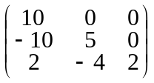
2. 无关
3. 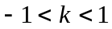
4. 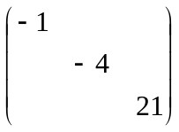
5. 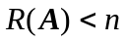；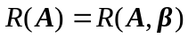
二、选择题（每小题4分，共20分）
1．D 2．A 3．C 4．B 5．D
三、计算题（8+8+12+12+10分）
1．解：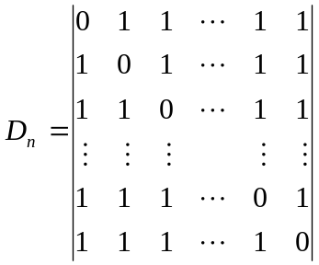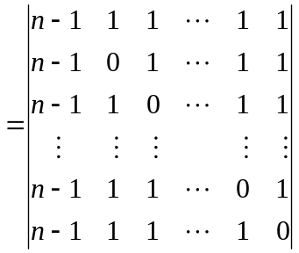
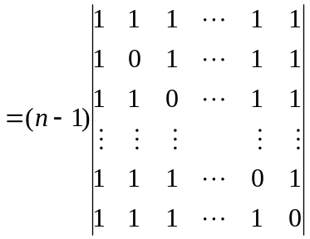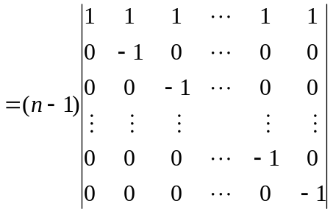
= 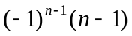.
2．解：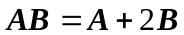，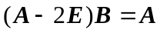，
因为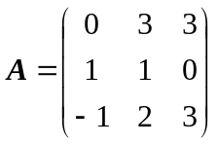，所以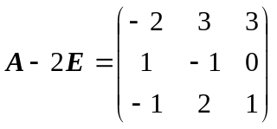，
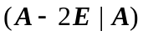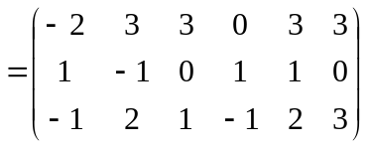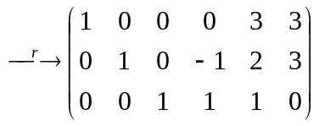
于是，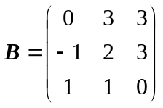.
3．解：作方程组（Ⅲ）：
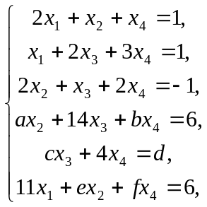
因为方程组（Ⅰ）与（Ⅱ）同解，则方程组（Ⅲ）与（Ⅰ），（Ⅱ）也同解，但（Ⅰ）的系数矩阵的秩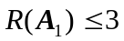，所以（Ⅲ）的系数矩阵的秩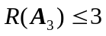，由于
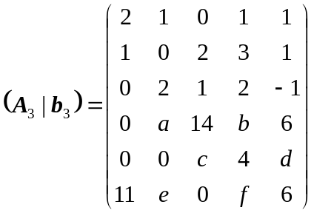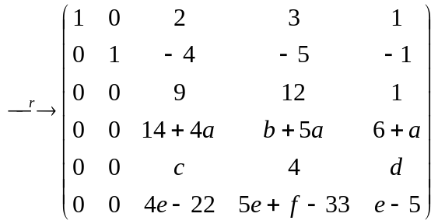
所以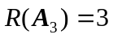，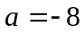，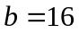，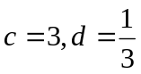，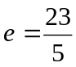，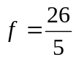.
另一方面，当，，，，时，
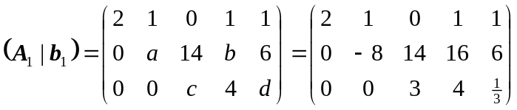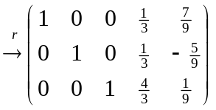，
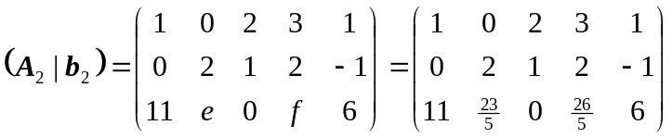，
此时，方程组（Ⅰ）与（Ⅱ）的增广矩阵的行标准形相同，故当方程组（Ⅰ）与（Ⅱ）同解时，
，，，，.
4．解：根据题目假设，有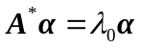，两边左乘，得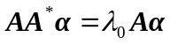，即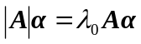，所以
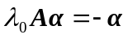，
由此可得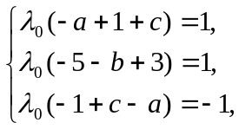解之得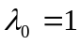，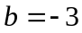，，
再由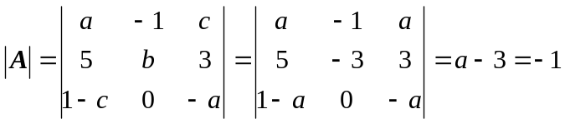，得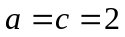，即有
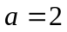，，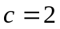，.
5．解：二次型的矩阵为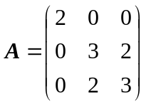，
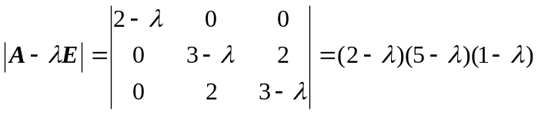,
所以A的特征值为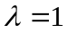，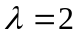，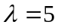.
当时，由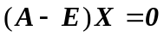得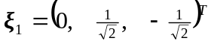，
当时，由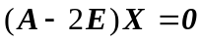得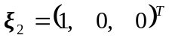，
当时，由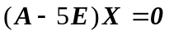得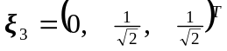.
于是，所求的正交变换为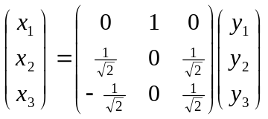，的标准形为
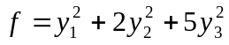.
四、证明题（5+5分）
1．证明：（必要性）设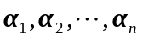线性无关，并设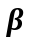是一个任意的维向量，于是由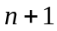个向量构成的向量组：,线性相关，由根据假设线性无关，得知必能由线性表示.
（充分性）设任一维向量都可以由线性表示，则单位坐标向量组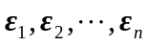能由向量组线性表示，因此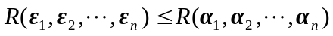,又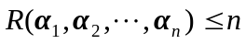，从而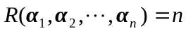，因此线性无关.
2．证明：因为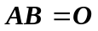，所以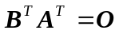，由此可知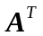的每一个列向量都是方程组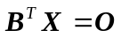的解，又为矩阵，且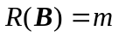，即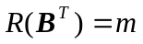，所以只有零解，因此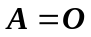，从而有

